Проект НИР № 0315-2016-0001 "Сеточные методы для высокопроизводительных ЭВМ и их применение в задачах естествознания".
Номер государственной регистрации НИР 01201370231.
Руководители: д.ф.-м.н. Дебелов В. А., д.ф.-м.н. Лаевский Ю. М.
В отчетном году разработан алгоритм поиска наилучших кубатурных формул на сфере, инвариантных относительно высшей группы пространственной симметрии - группы вращений икосаэдра с инверсией. С помощью этого алгоритма были проведены многочисленные расчеты с использованием вычислительной техники Сибирского суперкомпьютерного центра. В результате получены все наилучшие кубатурные формулы данного вида симметрии до 79-го алгебраического порядка точности. Также разработан алгоритм поиска кубатур для сферы, наилучших среди всех групп симметрии правильных многогранников. В результате выполненных расчетов получены все наилучшие формулы данного типа до 35-го порядка точности. Поиск оптимальных кубатурных формул различных порядков точности опирается на общую теорию, заложенную в работах С. Л. Соболева. При построении систем нелинейных алгебраических уравнений использовалась техника, впервые предложенная В. И. Лебедевым для группы вращений октаэдра с инверсией (см. раздел "Важнейшие достижения").
Проведено исследование сеточных аппроксимаций двумерного волнового уравнения на неравномерных сетках. В случае скачка шага сетки при проходе волны через этот разрыв возникает нефизичная отраженная волна. Пример такой отраженной волны приведен на рис. 1.
Установлена зависимость относительных значений амплитуды такой отраженной волны от значений скачка шага пространственной сетки. Исследованы одномерные и двумерные круговые волны. Предложена неоднородная модификация разностной схемы, повышающая точность на скачке шага. На рис. 2 приведены значения амплитуды отраженной волны в зависимости от скачка шага сетки для различных сеточных шаблонов пространственных операторов.

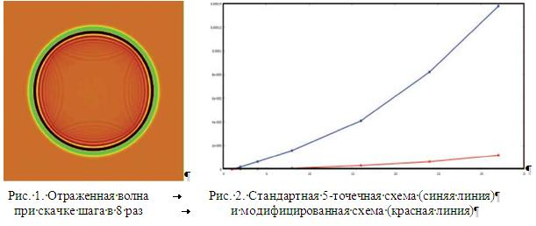
В 2017 г. проводились работы по развитию теории и алгоритмов метода конечных элементов. В частности, рассматривался вариант разрывного метода Галеркина, являющийся "прямоугольным вариантом" метода, предложенного Ю.А. Кузнецовым. Особенностью этого метода является отсутствие в схеме штрафных параметров. Далее, рассмотрен так называемый анизотропный смешанный (или частично смешанный) метод конечных элементов, в котором разделение переменных сопровождается разной гладкостью по разным переменным и разными способами перехода к обобщенной постановке. Такая формулировка может быть полезна для задач с анизотропными включениями, например для учета скважин в трехмерной постановке. При этом вдоль скважины формулируется прямая обобщенная задача, а в поперечных направлениях – смешанная/

